Všeobecné ustanovenia výstavných podmienok
28. Hlbockej výstavy králikov, holubov a hydiny
konanej dňa 28.- 29.augusta 2026 v areáli ZO Hlboké
•Na výstavu budú prijaté zvieratá zdravé, bez príznakov chorôb a nákaz, králiky v imunite proti moru a myxomatóze, hydina vyšetrená na pseudomor , TBC a pullorovu nákazu, holuby proti paramyxoviróze, colibacilóze, všetky zvieratá musia byť odčervené od endo a ektoparazitov.
• Uzávierka prihlášok je 21.08.2026.
• Príjem zvierat je v štvrtok 27.08.2026 od 16,00 do 20.00 a v piatok 28.8.2026 do 7.00. Výdaj zvierat bude po skončení výstavy dňa 29.08.2026 po 16.30.
• Posudzovanie zvierat je v piatok 28.08.2026 od 7,30 bez prístupu verejnosti.
Výstava bude otvorená 28.8.2026 od 15,00 do20,00, 29.8.2026 od 8,00 do 16,00
• Dovoz a odvoz zvierat si zabezpečí každý vystavovateľ na vlastné náklady.
• Veterinárny dozor bude zabezpečený. Každý vystavovateľ sa preukáže platným veterinárnym osvedčením.
• U predajných zvierat musí byť vyznačená predajná cena. K cene bude prirátaný 10%ný sprostredkovateľský poplatok.
• Kúpené zvieratá si môže kupujúci prevziať hneď po zaplatení.
• Výstavný poplatok je 8,-€ . Mladí chovatelia vystavujú zdarma. Oceňovať sa budú jednotlivci šampión, šampiónka, čestná cena.
• Prihlášky posielajte na adresu
Jaroslav Kováč
906 31 Hlboké 387
Tel: 0903 643 156 , mail: kovjaro@gmail.com
•Odoslaním prihlášky vystavovateľ súhlasí so spracovaním osobných údajov základnou organizáciou ZO SZCH Hlboké, s ich uverejnením v katalógu a na webovej stránke:www.zoszchhlboke.webnode.sk

PRIHLÁŠKA NA MIESTNU 28. HLBOCKÚ VÝSTAVU
MENO : _______________________PRIEZVISKO: __________________________
ADRESA BYDLISKA: _______________________________ PSČ _______________
MOB./TEL. ČÍSLO _________________________ MAIL: _____________________

Hydina
PLEMENO | POHLAVIE  1.0. / 0.1. | FARBA | PREDAJNÁ  CENA
Holuby
PLEMENO | POHLAVIE  1.0. / 0.1. | FARBA | PREDAJNÁ  CENA
Králiky

PLEMENO | POHLAVIE  1.0. / 0.1. | FARBA | PREDAJNÁ  CENA

_______________________
SVOJIM PODPISOM SÚHLASÍM S VÝSTAVNÝM PORIADKOM

VYUŽITE MOŽNOSŤ PRIHLÁŠKY CEZ WEB. ELEKTORNICKÚ PRIHLÁŠKU NÁJDETE NA: WWW.ZOSZCHHLBOKE.WEBNODE.SK
B

Slovenský zväz chovateľov
ZO SZCH HLBOKÉ 28.Hlbocká výstava hydiny, holubov a
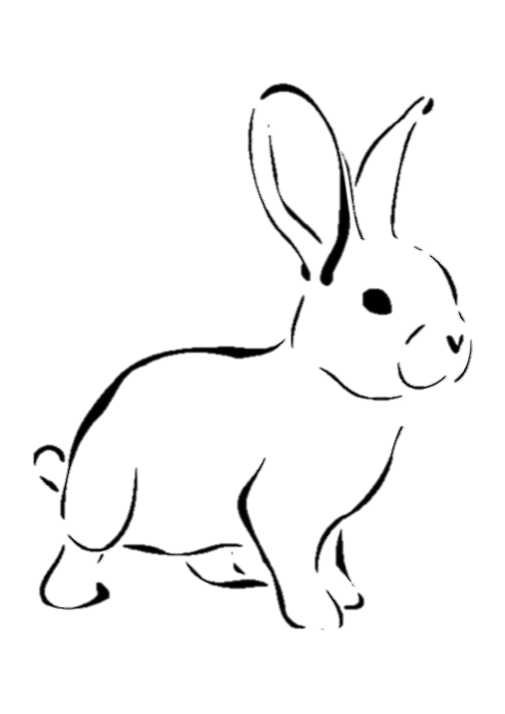
králikov

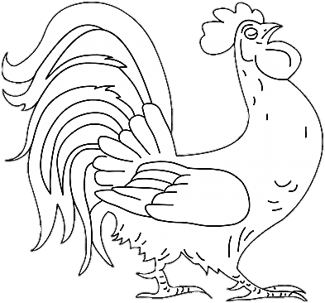

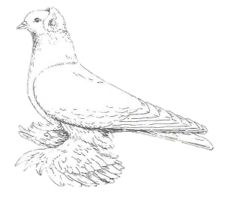
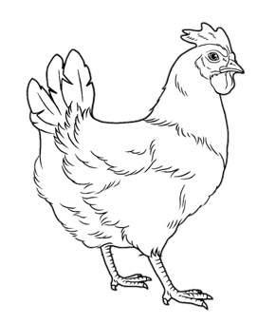

28.-29.08. 2026

